11111111杀跌[Table_Title]
权益市场一周回顾及展望
区间震荡，适度均衡 (2021.10.4-2021.10.10)

一、主要事件点评

1.1. 美国9月非农数据爆冷
美国东部时间10月8日，美国劳工部公布9月非农就业数据：9月新增非农就业19.4万，远低于市场预期的50万；失业率降至4.8%，但劳动参与率下滑0.1%至61.6%。
本次非农数据爆冷，主要受到政府部门非农就业减少12.3万的拖累。今年9月的返校招聘人数低于往年，导致季调后政府教育工作者就业人数减少16.1万。此外，与疫情相关的人员配置波动扭曲了正常的季节性招聘和裁员模式，使得就业变化难以被解析。服务业方面，新增就业的最大拉动力来自休闲和酒店业以及专业和商业服务业，此外，零售业就业数据强势修复。Taper方面，若不考虑政府部门减少的就业，9月新增非农就业将超30万，可以说是满足鲍威尔还算体面的描述，因此预计十一月宣布taper的问题不大。

二、上周市场回顾
大类资产方面，NYMEX原油（+4.89%）领涨、LME铝（+3.59%）、LME铜（+2.43%）；而日经225指数（-2.51%）、COMEX黄金（-0.09%）、中债总指数（-0.03%）表现相对较弱；海外主要股票市场涨跌不一，其中欧洲市场：英国富时100指数周涨幅+0.97%，德国DAX周涨幅+0.33%，法国CAC40周涨幅+0.65%。美国股市方面，纳斯达克指数周内涨幅+0.09%，标普500周内涨幅+0.79%，道琼斯工业指数周内涨幅+1.22%。
A股方面，市场行情表现呈差异化走势，上证50指数领涨，周涨幅+1.85%。上证综指周内上涨0.67%，报3592.17点；深证成指周内上涨0.73%，报14414.16点；创业板指周内下跌0.04%，报3243.20点。两市周内日均成交10606.72亿元，较上一周减少1918.29亿元。两市个股周内跌多涨少，1494家上涨，58家平盘，2940家下跌；全市场上周累计涨停99家，累计跌停24家。
图：主要股指周涨跌幅，上证50指数领涨（单位：%）
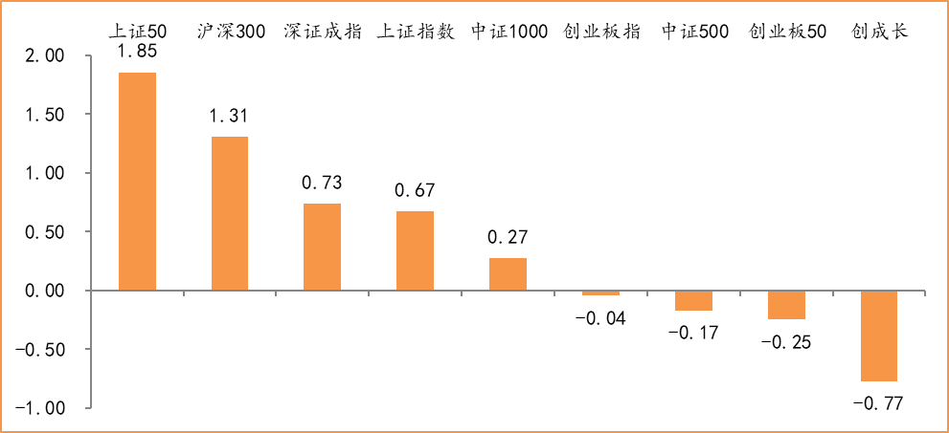
数据来源：wind，富荣基金管理有限公司
行业方面，农林牧渔板块涨幅领先，周度涨幅达+4.29%，其次是休闲服务（+3.88%）和纺织服装（+3.12%）。今年以来采掘板块表现较好，采掘（+57.71%）、钢铁（+45.75%）、电气设备（+38.21%）等行业涨幅居前，传媒（-15.21%）、非银金融（-17.35%）、家用电器（-22.01%）等行业则表现相对弱势。
图：申万一级行业周涨跌幅，农林牧渔板块领涨（单位：%）
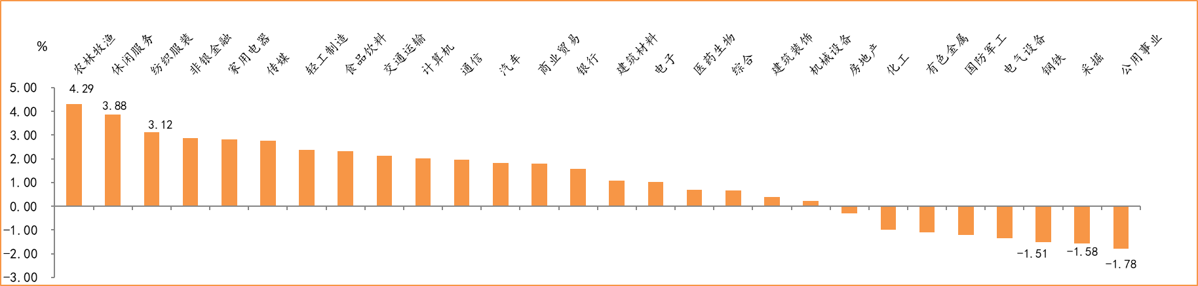
数据来源：wind，富荣基金管理有限公司
资金面看，陆股通上周净流出25.72亿元；全周新成立偏股型基金份额共计12.74亿份较前一周大幅减少；9月最新募资合计1117.60亿元；本周限售解禁市值约174.74亿元，与上周相比大幅减少。

三、本周展望

3.1.本周展望：
展望四季度，经济增长在“能耗双控”以及出口回落下可能仍有一定压力，流动性环境保持相对乐观但在资源品价格历史高位制约下更多以托底经济为核心。整体我们认为市场出现系统性风险的可能性不大，市场“有喜有忧”偏震荡行情配置更偏均衡。方向上首先在四季度资金通常会提前布局次年高景气预期的行业做估值切换，如2019年底的半导体2020年底的新能源车、光伏等，在中长期维度上资本市场的趋势性机会往往反映国内产业转移升级的方向，当前时点“硬科技”仍然是未来2~3年确定性较高的主线，看好半导体、新能源车、光伏等景气行业短期调整带来的机会，同时关注11月美联储taper可能带来的阶段性冲击。其次低估值板块的如消费、金融等在盈利相对稳定预期下的估值切换，关注政策刺激、宏观经济企稳的节奏。如消费板块，国庆档电影票房、交运数据显示其数据仍未恢复至2019年水平，居民消费整体仍然有一定压力但板块整体大幅回调后估值已具备一定安全边际。大金融板块目前处于估值的底部区间，关注地产风险的出清以及货币政策宽松的节奏带来的估值修复机会。

3.2.行业建议
1、景气赛道半导体、新能源车、光伏等；
2、低位消费、大金融；
3、长期配置核心资产，各行业优质龙头标的。

3.3.风险提示
1、疫情控制不及预期；2、宏观经济超预期下行；3、上市公司业绩大幅下滑；4、政策不及预期。

附：主要数据更新

1. 全球大类资产、主要指数表现
表：大类资产涨跌幅，NYMEX原油领涨，日经225指数领跌（单位：%）
 | 周涨跌幅(%) | 今年以来涨跌幅(%)
NYMEX原油 | 4.89 | 64.04
LME铝 | 3.59 | 49.51
LME铜 | 2.43 | 20.40
道琼斯工业指数 | 1.22 | 13.53
恒生指数 | 1.07 | -8.79
英国富时100 | 0.97 | 9.83
万得全A | 0.72 | 5.15
螺纹指数 | 0.70 | 30.70
纳斯达克指数 | 0.09 | 13.12
美元指数 | 0.03 | 4.61
中债总指数 | -0.03 | 4.08
COMEX黄金 | -0.09 | -7.27
日经225 | -2.51 | 2.20
数据来源：wind，富荣基金管理有限公司

图：全球主要股指周涨跌幅，印度SENSEX30指数领涨（单位：%）
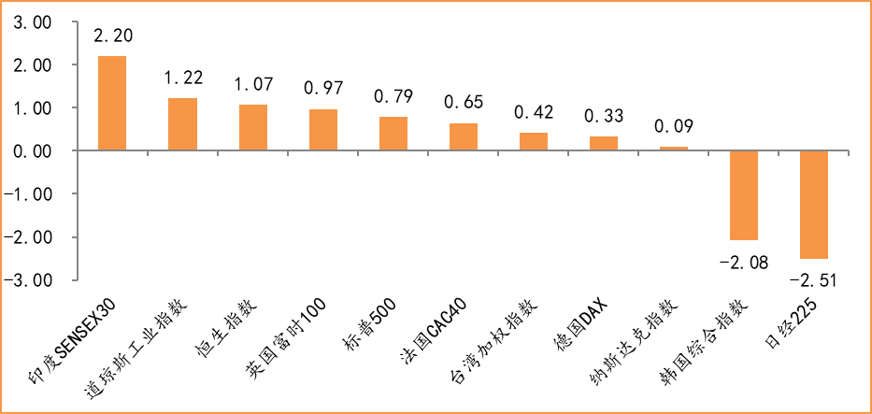
数据来源：wind，富荣基金管理有限公司

2.估值指标
图：主要股指市盈率PE（TTM），小幅上涨
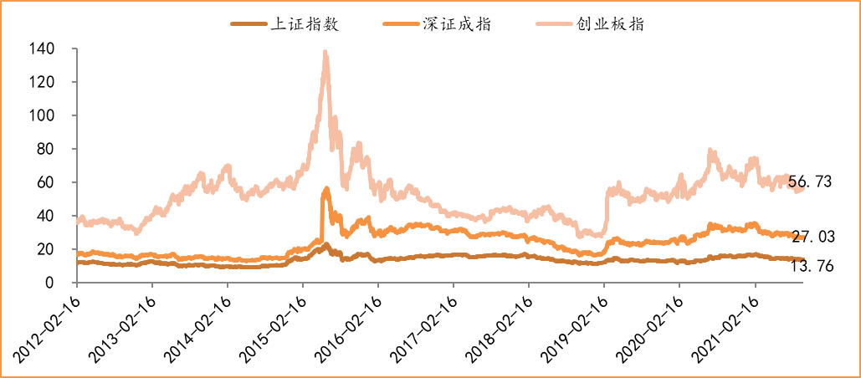
数据来源：wind，富荣基金管理有限公司

3.资金面
图：陆股通上周净流出25.72亿元
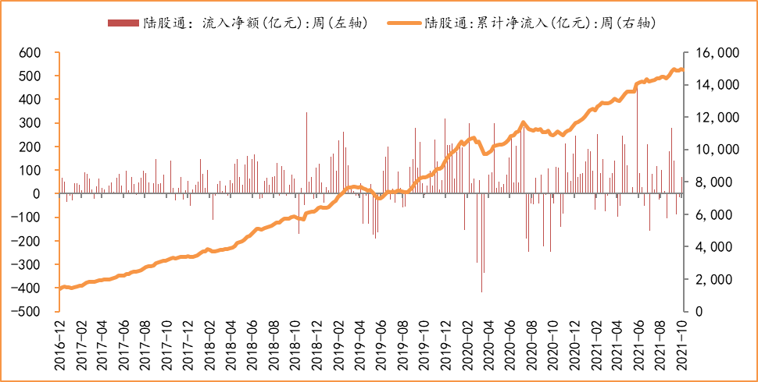
数据来源：wind，富荣基金管理有限公司

图：最新两融余额18414.28亿元，大幅减少
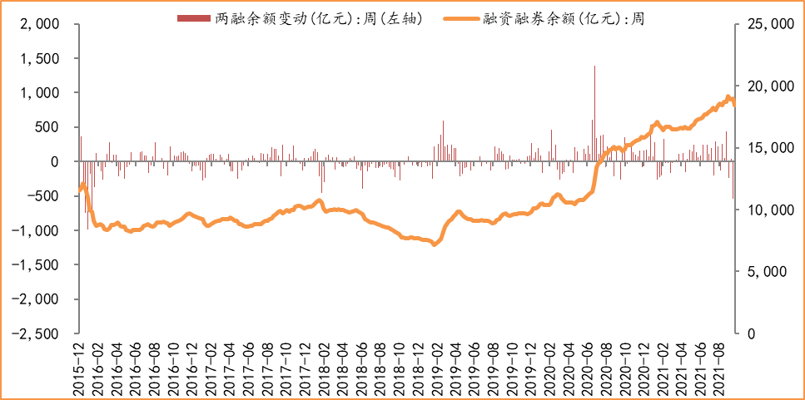
数据来源：wind，富荣基金管理有限公司

图：本周限售解禁市值约174.74亿元，较上周大幅减少
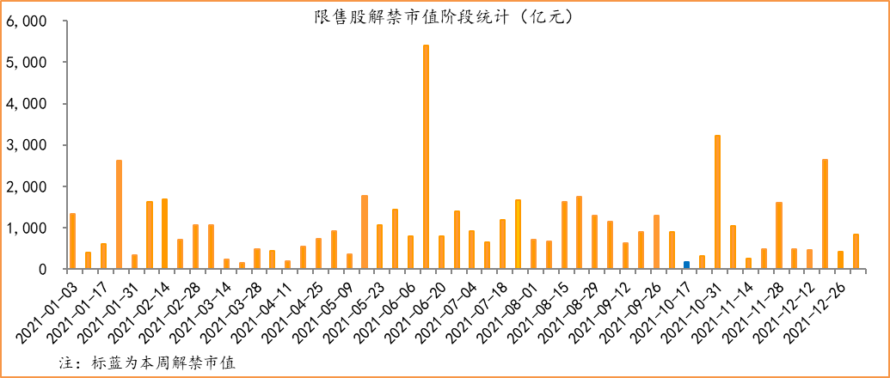
数据来源：wind，富荣基金管理有限公司

图：9月最新募资合计1117.60亿元
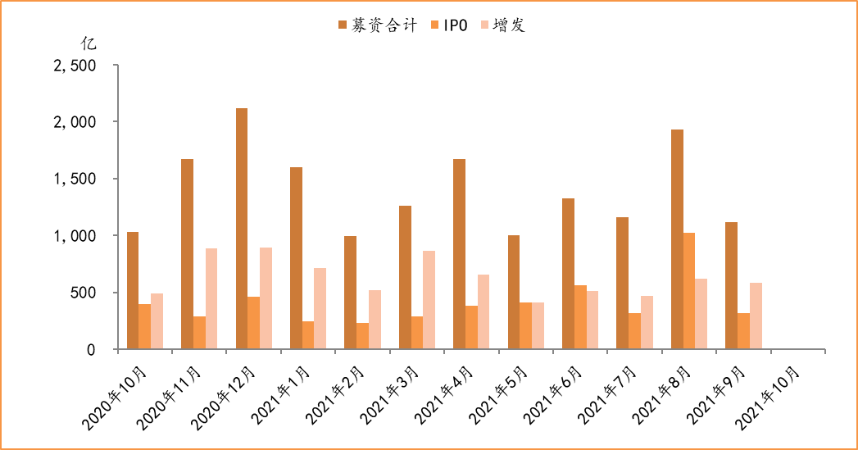
数据来源：wind，富荣基金管理有限公司

图：上周新成立偏股型基金份额共计12.74亿份，较前一周大幅减少
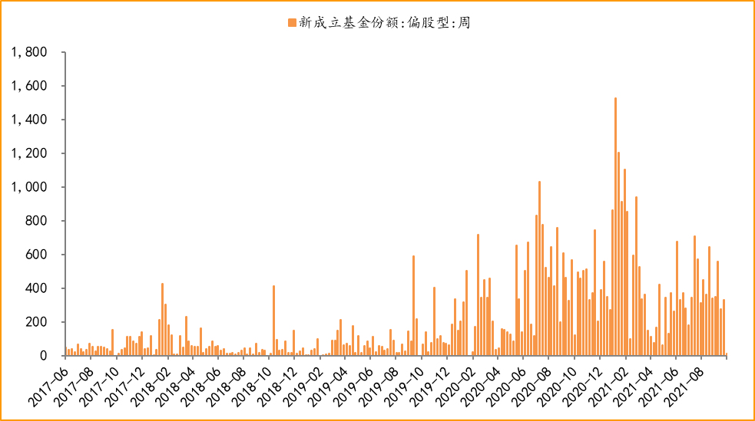
数据来源：wind，富荣基金管理有限公司

4.基本面
图：8月CPI同比增加0.80%，维持低位
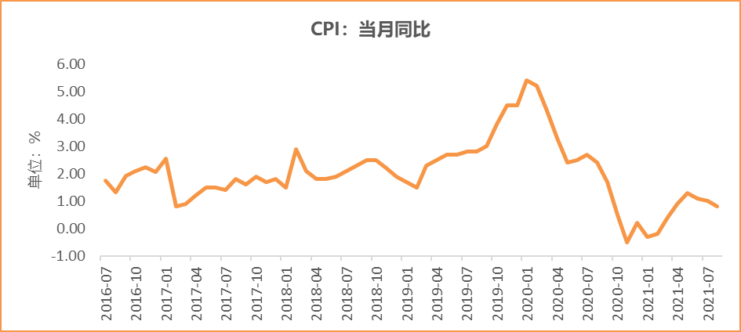
数据来源：wind，富荣基金管理有限公司

图：8月PPI同比增加9.50%
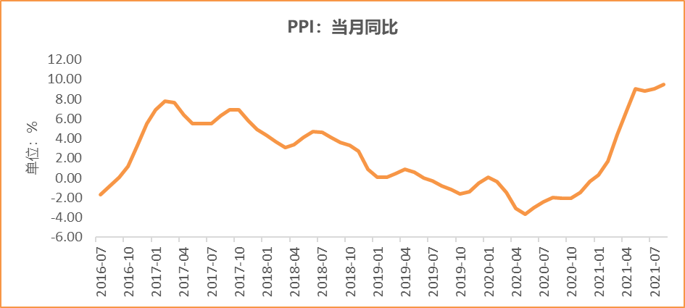
数据来源：wind，富荣基金管理有限公司

图：9月官方制造业PMI为49.60%，持续位于荣枯线下方
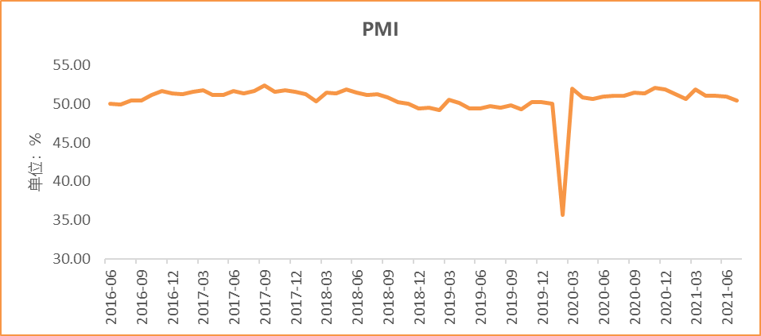
数据来源：wind，富荣基金管理有限公司

图：8月社会融资规模2.96万亿
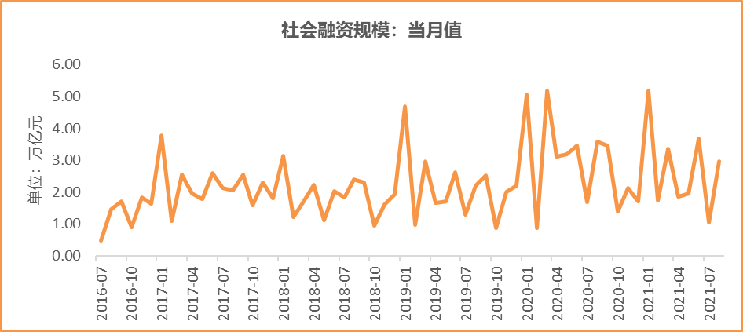
数据来源：wind，富荣基金管理有限公司

图：8月工业增加值累计同比增加13.10%
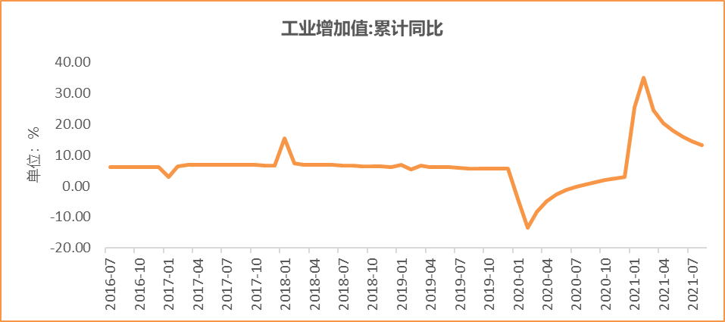
数据来源：wind，富荣基金管理有限公司

图：8月固定资产投资完成额累计同比上涨8.90% ，增速回落
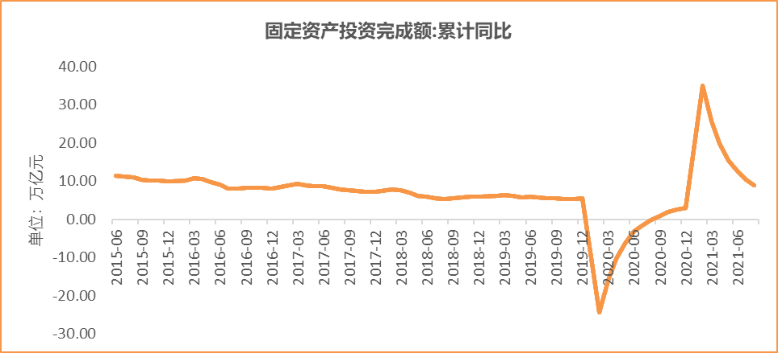
数据来源：wind，富荣基金管理有限公司

图：8月社会消费品零售总额同比增长2.50% ，增速回落
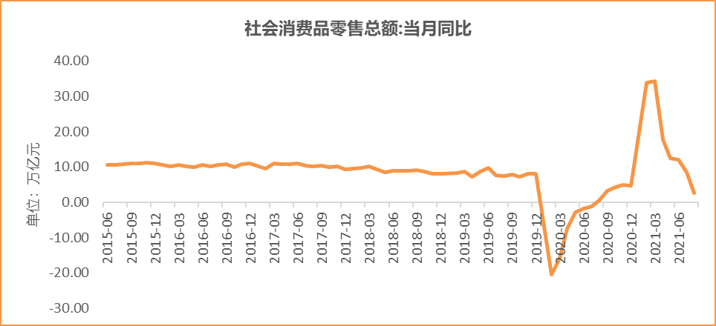
数据来源：wind，富荣基金管理有限公司

风险提示：1、本报告中的信息均来源于我们认为可靠的已公开资料和合作客户的研究成果，但本公司及研究人员对这些信息的准确性和完整性不作任何保证，也不保证本报告所包含的信息或建议在本报告发出后不会发生任何变更，且本报告仅反映发布时的资料、观点和预测，可能在随后会作出调整。2、本报告中的资料、观点和预测等仅供参考，在任何时候均不构成对任何人的个人推荐。市场有风险，投资需谨慎。

本报告中的资料、观点和预测等仅作为富荣基金内部培训、向机构客户和渠道路演交流使用，在任何时候均不构成对任何人的个人推荐。请勿外传。

